Кухонные истории

Мы так любим побаловать себя чем-нибудь вкусненьким. Мы привыкли к обилию ресторанов и кафе, наперебой предлагающих нам деликатесы со всех уголков земного шара, и редко задумываемся над тем, что так было не всегда. У нас есть четкие представления о традиционных блюдах той или иной национальной кухни. Но насколько они верны, и что повлияло на особенности этих самых традиций? Как климат, религиозные верования, миграция отражались на формировании кулинарных предпочтений?

Даже привычные для нас блюда не всегда были такими, какими мы их знаем. Традиционные кухни складывались на базе продуктов, доступных местным жителям. В отсутствии технологий выращивания на неприспособленных почвах в непривычных климатических условиях возделывание новых сельскохозяйственных культур не всегда было возможно.

Однако некоторые культуры все же проделали длительные путешествия в пространстве и времени, навсегда изменив сложившиеся кулинарные традиции целых народов. Мы расскажем историю лишь некоторых из них, сумевших завоевать мировую известность и прочно закрепившихся в большинстве мировых кухонь.

- Рис

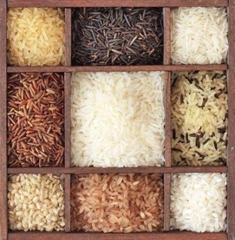
Это, безусловно, наиболее важная злаковая культура в мире. Его используют в пищу более половины населения земного шара. Предположительно, люди начали использовать рис в пищу около семи тысяч лет назад. По крайней мере об этом свидетельствуют археологические находки на территории нынешнего Китая, северного Вьетнама, Таиланда и Индии. Позже рис попал в Японию, Корею и на Филиппины. Греки и римляне, скорее всего, познакомились с ним благодаря походам Александра Македонского в Индию. Некоторые археологи утверждают, однако, что рис попал в Средиземноморье намного раньше. Но настоящую популярность он получил в мавританский период истории Европы. Именно тогда он стал частью кулинарной культуры Италии и Испании. Именно благодаря арабскому культурному влиянию мы можем наслаждаться испанской паэльей и итальянским ризотто.

- Помидоры
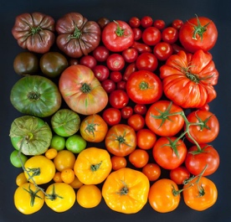
Название «помидор» происходит от итал. pomo d'oro — «золотое яблоко». Слово «томат» пришло в русский язык через французское tomate из ацтекского и соответствует названию растения «томатль». Сейчас в русском языке используются оба названия.

Сама культура стала известна нам в середине XVI благодаря Колумбу, привезшему семена из Америки. Сначала, однако, помидоры выращивали как декоративное растение, и лишь веком позже стали употреблять в пищу. Самое раннее упоминание помидоров в поваренной книге относится к 1692 году.
Сейчас нам даже представить себе трудно, как можно обойтись без помидоров в современной кулинарии. Как сварить так любимый нами украинский борщ или приготовить пиццу. Да и классический суп Харчо раньше варили с добавлением ткемали, и только позже стали использовать для приготовления томаты.


- Подсолнечник

Этот цветок мы также получили в дар от Колумба. Долгое время в Европе его выращивали именно как декоративное растение, да и сейчас некоторые его виды продолжают использовать в таком качестве. Но в основном солнечный цветок выращивают, конечно, для производства масла, которым так богаты его семена.

- Кукуруза

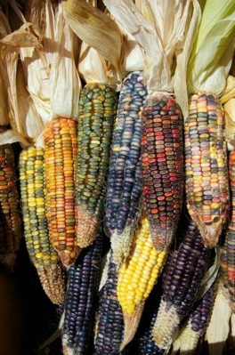
Предположительно люди начали выращивать кукурузу около 8700 лет назад в центре долины Бальсас в Мексике. В течение многих тысячелетий кукурузу возделывали на небольших высокогорных участках, поэтому она не отличалась большим разнообразием видов. Однако примерно четыре тысячи лет назад культура начала быстро распространяться по Мезоамерике. Для новых географическиж и климатических условий потребовались новые сорта. Эта необходимость стала стимулом для интенсивной селекции кукурузы, и уже в XII—XI веках до н. э. коренные народы Америки получили огромное сортовое разнообразие культуры, сыгравшей важную роль в истории всего континента.
Можно без преувеличения утверждать, что практически все Мезоамериканские цивилизации — майя, ацтеки и другие — обязаны своим появлением и расцветом прежде всего культуре кукурузы. Именно она стала основой высокопродуктивного земледелия, без которого не могло возникнуть развитое общество. До прихода европейцев на континент кукуруза успела распространиться практически по всей территории Северной и Южной Америки.

- Картофель

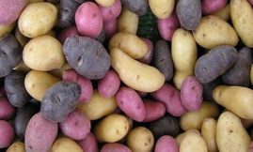
Его родиной также считается Америка, а точнее территория современной Боливии, где ее начали использовали в пищу более восьми тысяч лет назад. В Европе картофель появился только во второй половине XVI века и вначале выращивался в декоративных целях. В кулинарии картофель утвердился веком позже сначала во Франции, а затем и в других европейских странах. В Россию первые клубни привез Петр Первый из Голландии. Впрочем, прижился он тут не сразу и не без давления государя. Одним из основных продуктов питания картофель стал в России только в XX веке.

- Шоколад
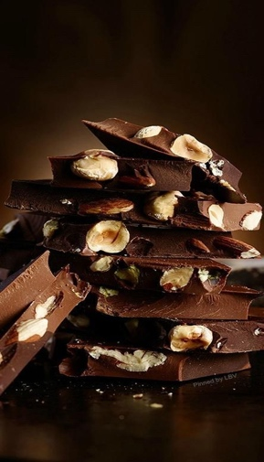
Родиной шоколада, как и дерева какао, также является Америка. Индейцы майя, а потом и ацтеки, на протяжении веков готовили острый напиток из молотых и обжаренных какао-бобов, смешанных с водой, с добавлением горького перца. Способ приготовления напитка, собственно, и дал ему название. Предположительно, слово «шоколад» происходит от ацтекского слова «xocolātl» («чоколатль»), что значит «горькая вода». К XV веку ацтеки сосредоточили контроль над существенной частью Мезоамерики, и напиток из бобов какао стал неотъемлемой частью их культуры. В отличие от майя, ацтеки предпочитали пить шоколад холодным, приправляя его разнообразными добавками, в том числе ванилью и медом.
Ацтеки не могли выращивать какао сами, так как высокогорье не подходило для возделывания культуры. Империя импортировала бобы, которые высоко ценились и даже использовались в качестве местной валюты. Например, индейку можно было купить за сто бобов какао, а свежий плод авокадо за три.
В Европе до XVI столетия ничего не слышали о таком популярном американском напитке. Первый груз бобов прибыл в Европу с Христофором Колумбом 15 августа 1502 года. Тут напиток вновь стал теплым, став еще и сладким. Однако широкой популярности шоколад не получил из-за дороговизны сырья. Новую эру шоколада открыл голландец Конрад ван Гутен, разработавший недорогой способ выжимки масла какао из тертого какао, что позволило начать производство привычного нам твердого шоколада.

